# 节点智能合约部署器

## 1 、访问Remix

http://节点的IP:8080  
界面如下：

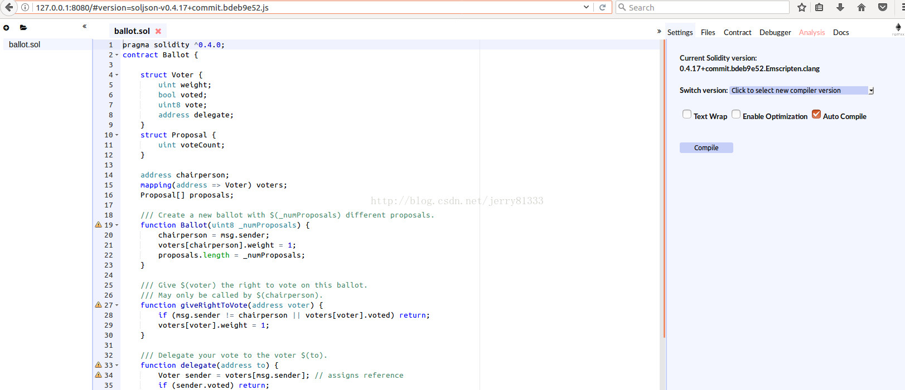

至此，Remix算是配置完成了。

## 2、调试部署合约

1）.当前的solidity版本，如上图截图所示为0.4.9，这个默认用的是当前最新的release版本：

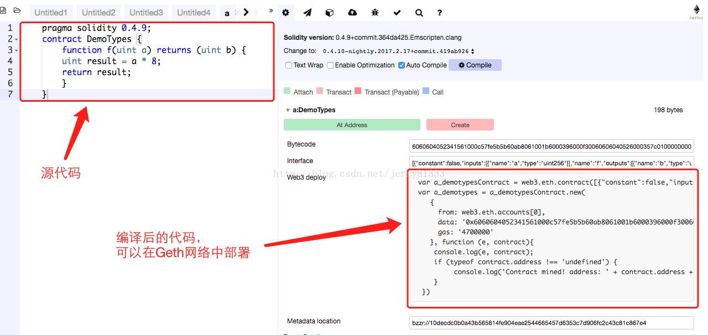

2）. 点击下拉框，可以选择不同的版本，包括还未成熟的最新构建版本，或者是之前的版本等。 选择release版本，如下图所示的这些 ：

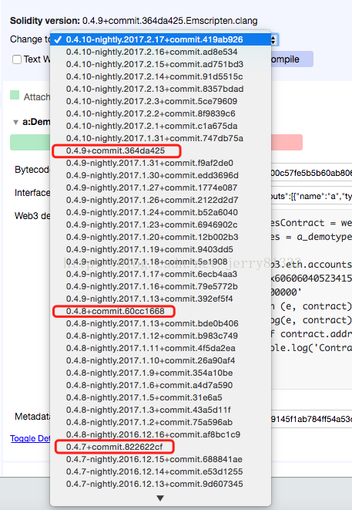

3） 合约自动编译后生成:

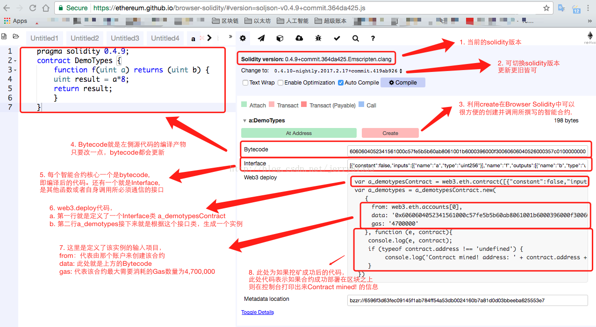

4） 点击create,会在内存中将该智能合约创建一个实例，即将下面的web3 deploy代码部署在虚拟的内存中:

